**Reconduction des PAI si aucun changement**

**Si même établissement, même éviction, même traitement, si aucun changement :**

1. Fournir, à l’établissement, une ordonnance datant de moins de 3 mois
2. Agrafer l’ordonnance à l’ancien PAI de l’établissement
3. Noter sur le PAI : « reconduit pour l’année 2023/2024 » et compléter le tableau ci-dessous (1ère page du PAI) :

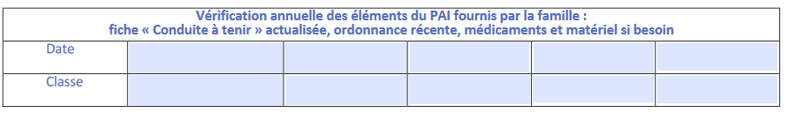

1. Signer le PAI : parents + direction
2. Informer toutes les personnes concernées (y compris la restauration scolaire)
3. Pas de retour au médecin scolaire (le PAI reste dans l’établissement)

**Si changement de prescription médicale au cours de l’année, en informer le responsable de l’établissement scolaire, le médecin et/ou l’infirmière de l’Education Nationale et mise en place d’un nouveau PAI.**